- Pièce d’appui requise pour le critère d’évaluation LENOZ 4.5.1 –

Le projet en référence ci-dessous est équipé d’une installation de production de chauffage sur base d’énergie renouvelable :

n° cadastral
ou n° dossier LENOZ
ou adresse

Photo de l’installation :
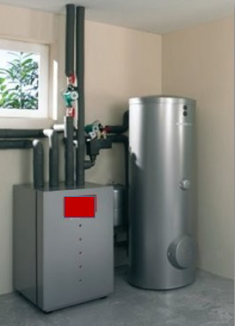

Date, Nom, prénom, signature

Luxembourg, le 06.06.2017

